Дата: 7.02.2022
Группа: 11.02.2022
ЭЛЕКТРОМАГНИТНЫЕ КОЛЕБАНИЯ.
СВОБОДНЫЕ И ВЫНУЖДЕННЫЕ ЭЛЕКТРИЧЕСКИЕ КОЛЕБАНИЯ.
Электромагнитные колебания - взаимосвязанные колебания электрического и магнитного полей.
Электромагнитные колебания появляются в различных электрических цепях. При этом колеблются величина заряда, напряжение, сила тока, напряженность электрического поля, индукция магнитного поля и другие электродинамические величины.
Свободные электромагнитные колебания возникают в электромагнитной системе после выведения ее из состояния равновесия, например, сообщением конденсатору заряда или изменением тока в участке цепи.
Это затухающие колебания, так как сообщенная системе энергия расходуется на нагревание и другие процессы.
Вынужденные электромагнитные колебания - незатухающие колебания в цепи, вызванные внешней периодически изменяющейся синусоидальной ЭДС.
Электромагнитные колебания описываются теми же законами, что и механические, хотя физическая природа этих колебаний совершенно различна.
Электрические колебания - частный случай электромагнитных, когда рассматривают колебания только электрических величин. В этом случае говорят о переменных токе, напряжении, мощности и т.д.
КОЛЕБАТЕЛЬНЫЙ КОНТУР
Колебательный контур - электрическая цепь, состоящая из последовательно соединенных конденсатора емкостью C, катушки индуктивностью L и резистора сопротивлением R.
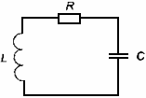
Состояние устойчивого равновесия колебательного контура характеризуется минимальной энергией электрического поля (конденсатор не заряжен) и магнитного поля (ток через катушку отсутствует).
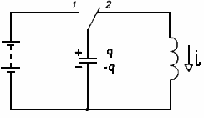
Величины, выражающие свойства самой системы (параметры системы): L и m, 1/C и k
величины, характеризующие состояние системы:
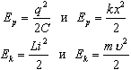
величины, выражающие скорость изменения состояния системы: u = x'(t) и i = q'(t) .
ХАРАКТЕРИСТИКИ ЭЛЕКТРОМАГНИТНЫХ КОЛЕБАНИЙ
Можно показать, что уравнение свободных колебаний для заряда q = q(t) конденсатора в контуре имеет вид
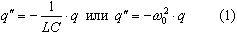
где q" - вторая производная заряда по времени. Величина
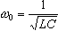
является циклической частотой. Такими же уравнениями описываются колебания тока, напряжения и других электрических и магнитных величин.
Одним из решений уравнения (1) является гармоническая функция
Одним из решений уравнения (1) является гармоническая функция
Период колебаний в контуре дается формулой (Томсона):
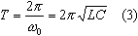
Величина φ = ώt + φ₀, стоящая под знаком синуса или косинуса, является фазой колебания.
Фаза определяет состояние колеблющейся системы в любой момент времени t.
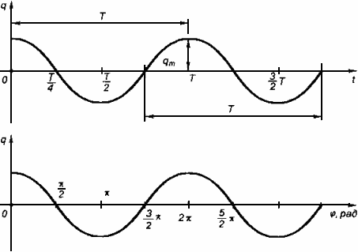
Ток в цепи равен производной заряда по времени, его можно выразить
Чтобы нагляднее выразить сдвиг фаз, перейдем от косинуса к синусу
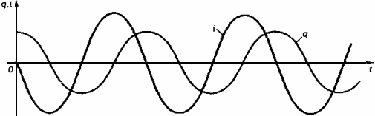
ПЕРЕМЕННЫЙ ЭЛЕКТРИЧЕСКИЙ ТОК
1. Гармоническая ЭДС возникает, например, в рамке, которая вращается с постоянной угловой скоростью в однородном магнитном поле с индукцией В. Магнитный поток Ф , пронизывающий рамку с площадью S ,
где- угол между нормалью к рамке и вектором магнитной индукции .
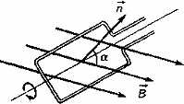
По закону электромагнитной индукции Фарадея ЭДС индукции равна
где - скорость изменения потока магнитной индукции.
Гармонически изменяющийся магнитный поток вызывает синусоидальную ЭДС индукции
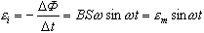
где - амплитудное значение ЭДС индукции.
2. Если к контуру подключить источник внешней гармонической ЭДС
то в нем возникнут вынужденные колебания, происходящие с циклической частотой ώ, совпадающей с частотой источника.
При этом вынужденные колебания совершают заряд q, разность потенциалов u , сила тока i и другие физические величины. Это незатухающие колебания, так как к контуру подводится энергия от источника, которая компенсирует потери. Гармонически изменяющиеся в цепи ток, напряжение и другие величины называют переменными. Они, очевидно, изменяются по величине и направлению. Токи и напряжения, изменяющиеся только по величине, называют пульсирующими.
В промышленных цепях переменного тока России принята частота 50 Гц.
Для подсчета количества теплоты Q, выделяющейся при прохождении переменного тока по проводнику с активным сопротивлением R, нельзя использовать максимальное значение мощности, так как оно достигается только в отдельные моменты времени. Необходимо использовать среднюю за период мощность - отношение суммарной энергии W, поступающей в цепь за период, к величине периода:
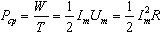
Поэтому количество теплоты, выделится за время Т:
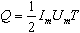
Действующее значение I силы переменного тока равно силе такого постоянного тока, который за время, равное периоду T, выделяет такое же количество теплоты, что и переменный ток:
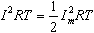
Отсюда действующее значение тока
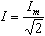
Аналогично действующее значение напряжения
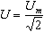
ТРАНСФОРМАТОР
Трансформатор - устройство, увеличивающее или уменьшающее напряжение в несколько раз практически без потерь энергии.
Трансформатор состоит из стального сердечника, собранного из отдельных пластин, на котором крепятся две катушки с проволочными обмотками. Первичная обмотка подключается к источнику переменного напряжения, а к вторичной присоединяют устройства, потребляющие электроэнергию.
Величину
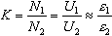
называют коэффициентом трансформации. Для понижающего трансформатора К > 1, для повышающего К < 1.
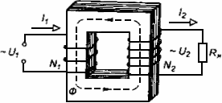
Пример. Заряд на пластинах конденсатора колебательного контура изменяется с течением времени в соответствии с уравнением . Найдите период и частоту колебаний в контуре, циклическую частоту, амплитуду колебаний заряда и амплитуду колебаний силы тока. Запишите уравнение i = i(t), выражающее зависимость силы тока от времени.
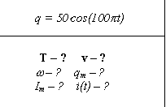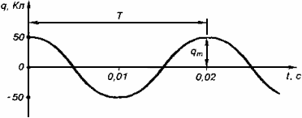
Из уравнения следует, что . Период определим по формуле циклической частоты
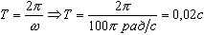
Частота колебаний
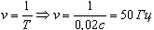
Зависимость силы тока от времени имеет вид:
Амплитуда силы тока.
Ответ: заряд совершает колебания с периодом 0,02 с и частотой 50 Гц, которой соответствует циклическая частота 100 рад/с, амплитуда колебаний силы тока равна 5 10 ³ А, ток изменяется по закону:
i=-5000 sin100 t

